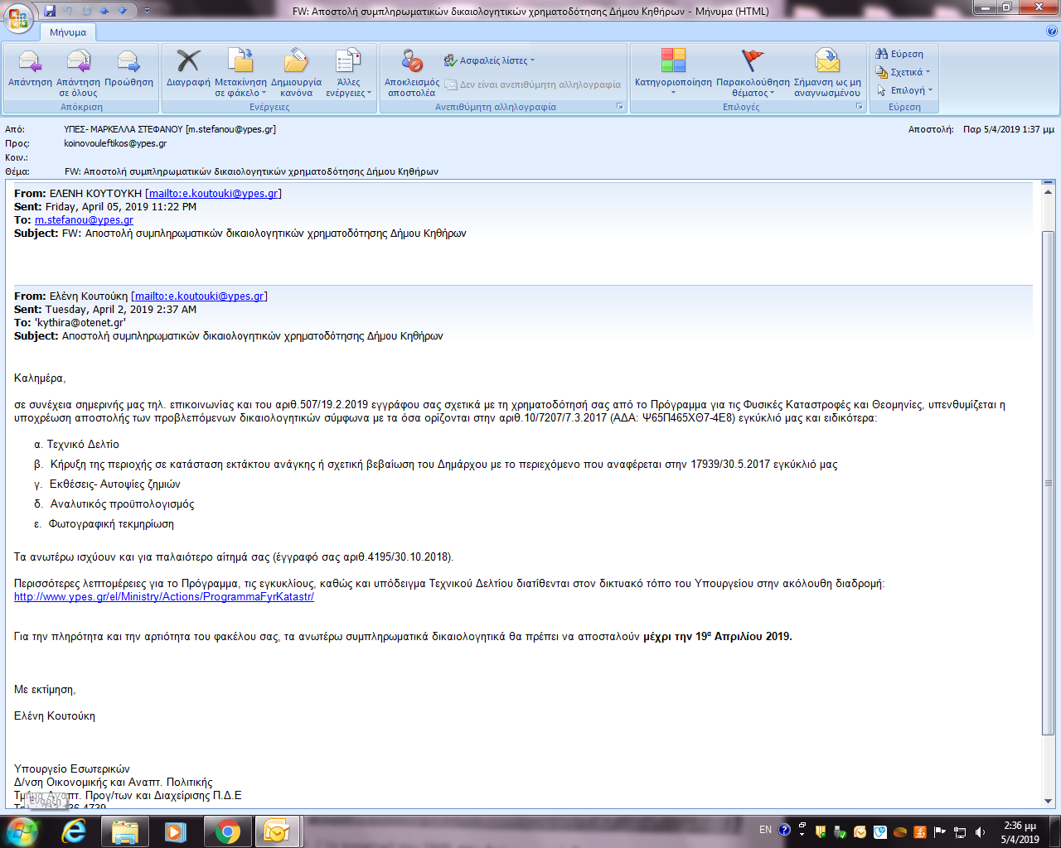

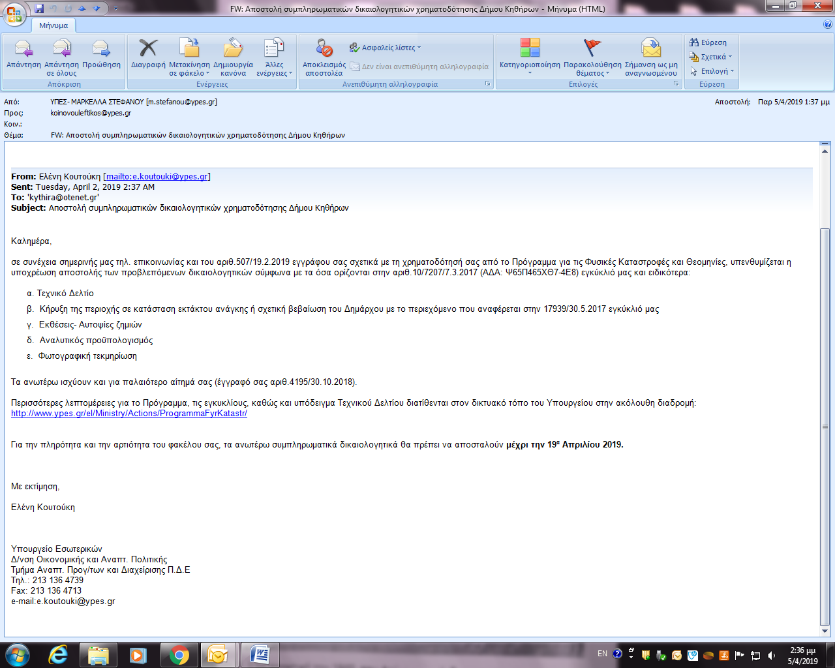

Ελένη Κουτούκη

Υπουργείο Εσωτερικών

Δ/νση Οικονομικής και Αναπτ. Πολιτικής

Τμήμα Αναπτ. Προγ/των και Διαχείρισης Π.Δ.Ε

Τηλ.: 213 136 4739

Fax: 213 136 4713

e-mail:e.koutouki@ypes.gr